Школьный журнал «Росинка» посвящен 76-й годовщине Победы в Великой Отечественной войне 1941-1945 г.г.

2021 год в Чувашии объявлен Годом трудового подвига строителей Сурского и Казанского оборонительных рубежей во время Великой Отечественной войны

Я - Александр, я - Константин, я - Валерия, я - Яков, я - Даниил,
я - Михаил, я - Карина, я - Кирилл, я –Ринат, я - Алексей, я - Егор, я -…
Мы, молодое поколение, клянемся продолжить традиции наших дедов, всегда защищать Родину, быть смелыми, храбрыми, отважными, мужественными, клянемся помнить подвиг нашего народа! Идет урок русской литературы.
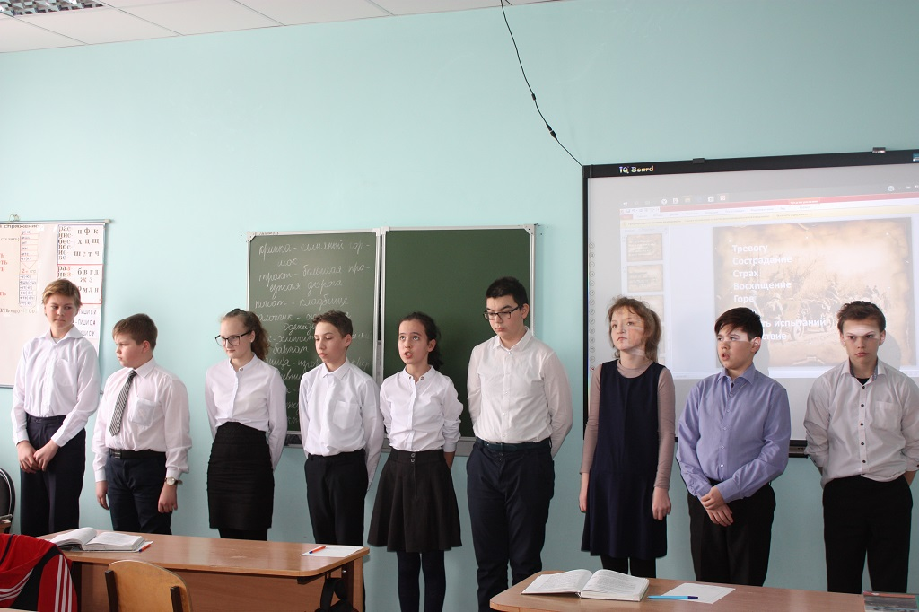

Тема урока: К.М.СИМОНОВ « ТЫ ПОМНИШЬ, АЛЕША, ДОРОГИ СМОЛЕНЩИНЫ».
Весь под ногами мир земной.
Живу. Дышу. Пою.
Но в памяти всегда со мной
Погибшие в бою.
К. М. Симонов

Школьный журнал «Росинка», 2021 год.
Учредитель БОУ «Кугесьская общеобразовательная школа–интернат для
обучающихся с ОВЗ» Минобразования Чувашии
Издатель: кабинет русского языка и литературы
Редактор: Григорьева Л.В.
Корреспонденты и художники: обучающиеся 5-9 классов

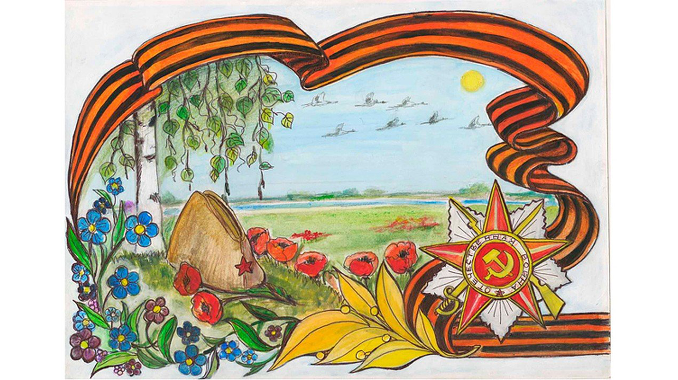

Дорогие читатели!
Победа в Великой Отечественной
войне 1941-1945 годах – важнейшее
событие, величайший подвиг
нашего народа.
Нас всех объединяет общее прошлое,
и мы должны быть достойными
подвига, совершенного нашими отцами,
дедами и прадедами в военные годы.
Мы не имеем права забывать о том,
какой ценой досталась нашим предкам
Великая Победа, и о том, что они завоевали ее,
сражаясь плечом к плечу, для того чтобы мы
и наши дети жили в мире. Сколько бы
лет ни прошло, память о войне
и о Великой Победе должна жить
в сердце народном, чтобы
не прервалась связь времен.

Всевышний, дай силы!

Мы живем в двадцать первом веке. Это век информационных технологий. Говоря на молодежном языке, далеко « продвинутый» от предыдущего века. Можно много говорить о том, чего добился человек. Но слово «война» вновь и вновь заставляет людей задуматься, потому что часто пытаются начать ее в разных уголках земного шара. Чтобы не было страшной войны, чтобы жить и просто радоваться жизнью, мы должны помнить о прошлом…
Осень 1941 года. Идет Великая Отечественная война, которая принесла горе во все семьи многих народов, в том числе семьи чувашских. Отцы и еще не совсем успевшие повзрослеть сыновья ушли на войну. Враг стремительно приближался к Москве. Не дай бог, фашисты прорвутся вглубь страны, что же тогда будет…
Нужно было срочно что-то предпринять, чтобы помешать врагам завоевать нашу землю. Правительство решило срочно строить оборонительные рубежи в глубоком тылу на берегах рек.
Так в октябре 1941года началось строительство Сурского и Казанского оборонительных рубежей.
Кто же его должен был строить? В деревнях и селах остались только женщины, подростки, которые выполняли всю тяжелую работу. Кроме этого женщины вязали теплые носки, вещи, чтобы отправить солдатам на войну. О тяжелой ситуации понимали все от мала до велика. Решение было принято. Мобилизации подлежали жители не моложе 17 лет, физически здоровые. Всех трудоспособных женщин практически со всех районов Чувашии привлекли к этой работе. Однако привлекались пятнадцати и шестнадцатилетние юноши и девушки.
Моей бабушке Викторовой Агафье Константиновне в то время исполнилось всего 15 лет. Она родилась 1926 году в Цивильском районе в деревне Анишхири.
Огромную тяжесть войны она вынесла на своих хрупких плечах. Вместе с воинами женщины ковали победу, кормили и одевали защитников Родины. А как переживали матери и жены за мужчин, за родственников, ушедших на фронт!
Осенью 1941 года моя бабушка, как и многие женщины, отправилась копать окопы. Это была великая всенародная стройка. Не было таких слов: «Я не пойду, не хочу!» Нельзя было отказываться, потому что все знали, что наступили самые трудные времена.

Вот моя бабушка вместе с односельчанами в конце октября отправилась копать окопы. Не знали, что с собой брать, надолго ли они идут. Из верхней теплой одежды тогда была фуфайка, на ногах в основном были лапти или валенки. Для работы забирали из дома лопаты. У кого был лом, тот брал и его. Бабушка говорит, что в тот год зима была очень холодная, что, наверное, было около пятидесяти градусов. Они работали на берегу реки, а там было еще холоднее. Негде было укрыться от холодных пронизывающих ветров. Не было теплой одежды, не хватало рукавичек, они быстро рвались. Лапти на ногах тоже быстро изнашивались. Не хватало питания, голодали. Жили тут же в шалашах, в землянках, которые отапливались печками-буржуйками или просто жгли костры, чтобы чуточку согреться. Про то, чтобы умыться и привести себя в порядок, и речи не было. Но работа не прекращалась ни на один день. Работали с раннего утра до позднего вечера. Верхний слой был твердый, как камень. Лопатой копать было невозможно, долбили ломом.
По словам бабушки это было самое тяжелое время для нее во время войны. Но она всегда знала и сама себе говорила, что на войне еще труднее, там в каждую минуту погибают солдаты. Люди, копающие окопы, траншеи, верили в победу. Агафья Константиновна верила в бога. Она постоянно молилась, обращаясь богу, чтобы Всевышний помог ей, дал силы выдержать, помог всем выжить и победить врага.
К сожалению, моя бабушка умерла, потому что она часто болела. Я не могу уже узнать у нее никогда подробности о тех временах. Когда я разглядываю старые фотографии, часто представляю себя в том далеком сорок первом. Мне становится жутко, холодно страшно. Наш учитель нам часто говорит: «Закройте глаза. Вот вы молодые в тысяча девятьсот сорок первом. Завтра первый бой, откуда вы можете не вернуться. Что вы чувствуете? Такими же молодыми были ваши прадеды и прабабушки, им хотелось жить, очень хотелось, но только под мирным небом»
Я знаю, что наше поколение и поколение наших детей будут свято чтить память о героях той войны, чтобы не повторилось такое. А героем был каждый! Федоров П. 8 кл.

Моя семья
Моя семья состоит из четырех человек: мама, папа, я и мой младший брат. Как и в любой семье есть свои традиции. Мы уважаем друг друга.
Папа работает строителем. Каждый день он приходит домой уставший.
Наша мама работает сиделкой, ухаживает за людьми, которые самостоятельно не могут жить. Она очень добрый, веселый и открытый
человек. Мама любит свою работу, но не забывает и про семью.
Я люблю и ценю свою семью. Федоров П., 8 кл.

Сын Отечества.
Хорошо быть достойным сыном Отечества. Для этого надо защищать свою страну, помнить о прошлом, помнить о наших героях, также уважать и защищать интересы Родины, гордиться своими предками. Мы обязаны помнить тех дедушек и прадедушек, которые воевали ради свободы нашей страны.
В каждой стране есть свой герой. У каждого героя есть своя Родина, где его почитают и уважают.
Я считаю настоящими героями тех, кто сражался во имя жизни во время Великой Отечественной войны, потому что благодаря им живем не в рабстве. Мы можем учиться в школе, работать, просто жить в этой великой стране. Мы гордимся и будем гордиться нашими предками, потому что они выстояли и победили врага. А это может только настоящий сын Отечества, по-настоящему сильный человек, который любит свою Родину. Баймулкин С., 8 кл.
.

Не должны забывать.
Кто такие защитники Отечества? Это люди, стоящие на страже Родины. У них есть свой праздник, его отмечают 23 февраля. В нашей стране много достойных защитников Родины. Да, именно достойных. Чтобы стать защитником Родины, надо готовиться с детства, упорно трудиться, заниматься спортом, хорошо учиться. Надо научиться быть смелыми, храбрыми, никогда не предавать друзей.
Наш народ поистине героический, потому что отстоял мир, победил врагов во время Великой Отечественной войны. Мы, молодое поколение, никогда не должны забывать о наших предках, защищавших страну. Мы своими поступками должны показать, что мы всегда готовы повторить их подвиги.
Рыжков Д., 8 кл.

В этот день.
Родина-это наше государство, наша большая, необъятная страна. Но есть еще малая родина. Это то место, где мы родились, играем с друзьями.
Каждый год наша страна 23 февраля празднует День защитника Отечества. В этот день мы поздравляем всех наших мужчин, ветеранов всех войн, дарим им цветы, говорим слова благодарности. Этот день является праздником для всех военнослужащих и людей, которые связаны с армией.
В каждом доме есть настоящий мужчина, который должен быть настоящим защитником своей страны, своих принципов, взглядов.
Защитники Родины –это всегда сильные, мужественные люди.
Петрова Т., 6 кл.

Защитники Родины.
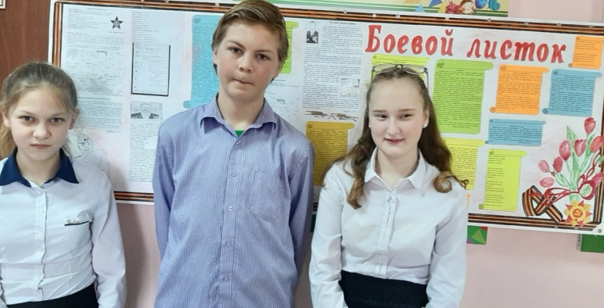
Родина по праву принадлежит тем людям, которые встали на защиту нашей родины. Это наши бабушки, дедушки, те, которые стеной встали на защиту родины от фашистов и победили врагов.
Мужчины издавна являются защитниками родины. Все юноши готовятся к службе в армии еще в школьные годы. Мой отец и дядя тоже служили в армии.
Когда я вырасту, тоже стану защитником родины. Я хочу служить в морском флоте. Я люблю свою страну, эту землю, эти поля и луга, леса, реки и озера, города и села. И если враг нападет, буду биться за каждый кусок земли. Белов А., 7 кл

В наших сердцах.
Скоро наступит 23 февраля. Мы все будем поздравлять пап, братьев и дедушек, одноклассников. Кто-то из них служил, а кто-то будет служить. Они все будущие защитники Родины. А пока они защищают нас в классе от не очень-то хороших мальчишек, которые, к сожалению, у нас есть.
В этот день мы вспоминаем героев, которые отстояли мир на земле. Это те богатыри русские, которые, погибая на поле боя, завещали нам свято беречь Родину. Мы с благодарностью вспоминаем наших прадедов-героев. Память о них всегда останется в наших сердцах. Михайлова О., 6 кл.

Великая честь.
Наша страна героическая. В ее истории было много войн. Какие бы враги нам ни бросали вызов, мы выстояли благодаря героизму народа. Выстояли, потому что знали, что мы освобождаем страну от врага, уничтожаем зло.
Защита Родины –это великая честь для каждого человека, любящего свой народ, свою страну, своих родных и близких. Говорят, что героями не рождаются, а героями становятся в час испытаний.
Мы помним и чтим тех, кто защитил и отстоял мир на нашей земле. Белова. А., 7 класс.
Мой папа.
Моего папу зовут Гурьев Владимир Владимирович. Он служил в армии в 1994 году в Казахстане. Отслужил два года и вернулся домой.
Я считаю, что мой папа сильный и смелый человек. Он в любое время готов защитить слабых: женщин, стариков, детей. Я хочу быть похожим на него. Гурьев В., 5 кл.

Дети той войны.
В те дни, когда началась Великая Отечественная война, на защиту нашей Родины встали не только взрослые, но и дети, девочки и мальчики. У многих детей военного времени практически не было детства. Они с двенадцати лет работали на станках на заводах и фабриках, работали на стройках наравне со взрослыми. Из-за далеко не по-детски тяжелого труда они рано взрослели и заменяли своих братьев и сестер, родителей, погибших на поле битвы. Дети той войны тоже стали настоящими защитниками родины.
С той страшной войны прошло много лет. Но защита Родины и сейчас является священным долгом каждого гражданина. Весной и осенью каждый год наши парни идут охранять границы нашей родины. Мы всегда гордимся ими и берем с них пример. Салтыкова В., 7 класс.

Я горжусь.
В моей семье есть защитники Родины. О них я знаю немного, потому что не очень-то любят рассказывать.
Его зовут Воронин Алексей. Он служил в ракетных войсках и научился быстро собирать и разбирать оружие, управлять ракетой, водить военную машину. Его брат Дима Воронин тоже служит в ракетных войсках. Ему служба в армии понравилась, и он остался по контракту. Дима побывал в разных горячих точках.
Я горжусь своими родственниками. В будущем планирую тоже служить в армии России. Ермолаев Д., 7 кл.

Настоящий мужчина.
Двадцать третьего февраля наша страна отмечает праздник-День защитника Отечества. В этот день мы поздравляем своих отцов, братьев, дедушек, прадедушек и вспоминаем героев, защищавших Родину. Кто такой защитник Родины? Это настоящий мужчина-воин, смелый, храбрый, отважный и благородный человек.
Такой человек может быть военным и полицейским, но совсем не обязательно для него держать оружие, потому что защитник Отечества может быть и врачом, спасателем или пожарным.
Обычно в праздник двадцать третье февраля поздравляют только мужчин, а ведь защищать Родину может и женщина. Например, во время Великой Отечественной войны медсестры спасали тысячи жизней раненых солдат.
В моей семье тоже принято дарить подарки мужской половине на двадцать третье февраля, то есть моему дедушке и папе.
Если будет грозить опасность слабым и беззащитным: женщинам, старикам, детям,- любой настоящий мужчина станет их защитником. А значит, будет защищать Родину. Мартынова К., 7 кл.

На фото Герасимов Петр Сергеевич, дед Якова Герасимова
Я горжусь своим дедом
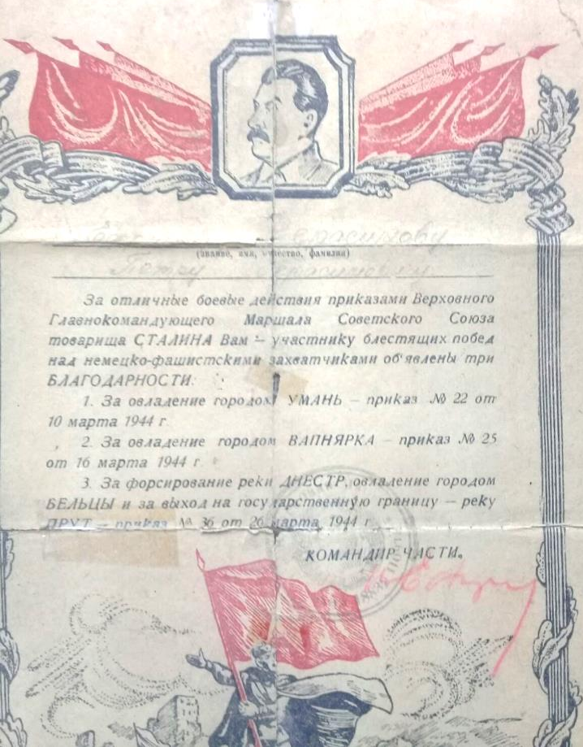
Вот уже много лет встает солнце над мирным небом нашей страны. Я просыпаюсь, открываю глаза, лучи солнца ярко освещают портрет моего деда, который висит над моим столом, а под ним рамка с его наградами и благодарностями. «Дорогой боевой товарищ! Гвардии младший сержант Герасимов Петр Сергеевич. Постановлением Президиума Верховного Совета СССР Вы демобилизуетесь из Советской армии и возвращаетесь на Родину. Немало суровых испытаний выпало на Вашу долю. Но трудности и лишения, которые пришлось Вам испытать в великой освободительной войне, не прошли даром, закончились нашей победой над злейшими и коварными врагами нашего народа… Теперь Родина приглашает Вас домой, к Вашей семье, к жене и детям, к мирному созидательному труду», «За отличные боевые действия приказами Верховного Главнокомандующего маршала Советского Союза товарища Сталина Вам- участнику блестящих побед над немецко-фашистскими захватчиками объявлены три благодарности…». Слова эти я знаю наизусть и с гордостью рассказываю всем моим близким и знакомым. Люди должны знать о героях, подаривших нам мирное небо, чтобы не было войны.
Мы не знаем, что такое война. О ней мы узнаем из фильмов, из художественной литературы, нам рассказывают о войне наши родители, которые чтят и помнят тех, кто выстоял и победил в жестокой битве с фашизмом.
Я знаю, что люди, посвятившие свою жизнь служению народу и родине бессмертны. Их именами народ называет города, села, улицы. Это настоящие

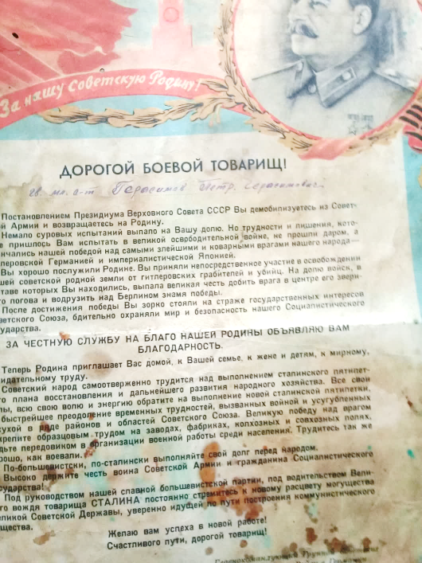
герои. Среди них мой дед. Передо мной его ордена и медали. Каждый из этих
наград - шаг к победе. А война шла не на жизнь, а на смерть. В суровые дни борьбы каждый советский человек твердо верил в победу. Уходя на войну, они верили, что вернут мир людям.
Мой дедушка Герасимов Петр Герасимович ушел на фронт восемнадцатилетним парнем. А сколько их было таких же молодых! Всем хотелось жить, любить… Но судьба выбрала им другой путь.
Сначала Петр Герасимович поступил в учебный полк, выучился на минометчика и в тысяча девятьсот сорок третьем году начал сражаться против фашистов на втором украинском фронте. Ему присвоено звание младшего сержанта. Он дошел до Берлина.
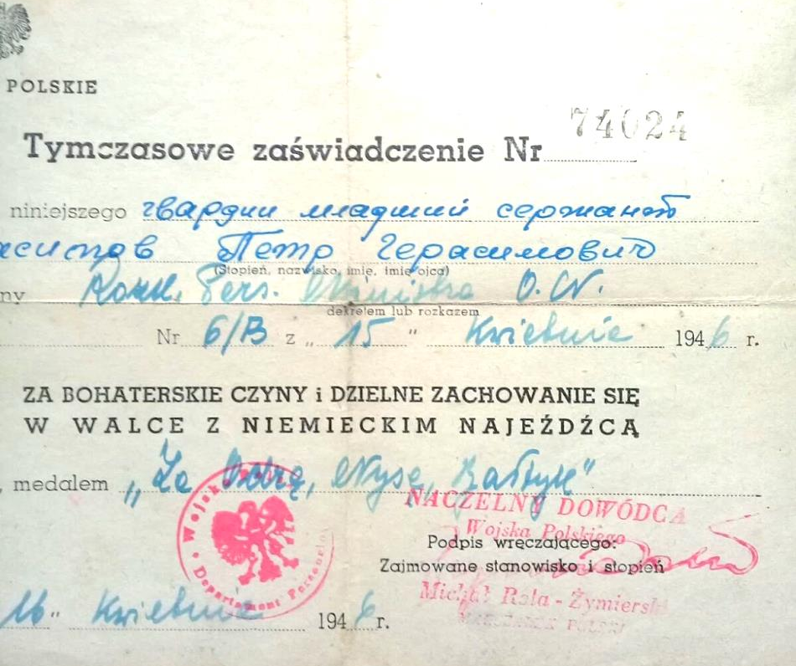
Дедушка награжден Орденом Красной Звезды, Орденом Славы третьей степени, Орденом Отечественной войны первой степени, медалью «За Отвагу». Всего у него четырнадцать наград. К сожалению, я дедушку не видел, поэтому не могу точно рассказать, за какие подвиги он получил каждую награду. Я благодарен судьбе, что у меня есть мама, которая гордится своим отцом, то есть моим дедушкой. Теперь и я горжусь им и люблю его, хотя никогда не видел. Знаю деда только по рассказам мамы.

Однополчане дедушки Герасимова Якова,
защитники Родины
Когда я родился, его уже не было. Но для меня он всегда живой. Каждый раз, когда я разглядываю его ордена и медали, перед моими глазами встает образ моего «молодого» дедушки в шинели. Он с гранатой в руке рвется в атаку.
Я знаю, как мой дедушка, с группой разведчиков захватил в плен сто сорок три немецких солдат. При форсировании Днестра он один на маленьком острове отстреливал врагов и тем самым открыл путь советским солдатам.
В Великую Отечественную войну люди показали, на что способен российский народ. В течение пяти лет каждый день люди совершали подвиг и на войне, и в тылу.
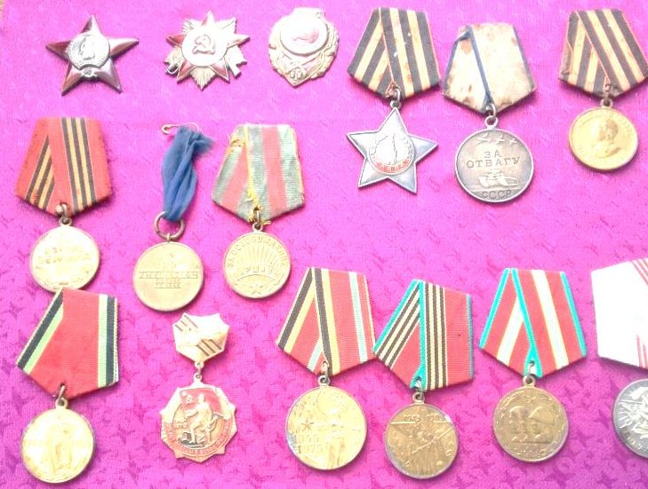
Когда я разглядываю старые фотографии, часто представляю себя в том далеком сорок первом. Мне становится жутко, холодно страшно. Наш учитель нам часто говорит: «Закройте глаза. Вот вы молодые в тысяча девятьсот сорок первом. Завтра первый бой, откуда вы можете не вернуться. Что вы чувствуете? Такими же молодыми были ваши прадеды и прабабушки, им хотелось жить, очень хотелось, но только под мирным небом»
Наша семья бережно хранит награды деда. Я горжусь своим дедом. Горжусь всеми русскими солдатами, которые ценой своих жизней отстояли свободу нашей родины. Герасимов Яков, 7 кл.

Профессия Родину защищать.
В нашем Отечестве воины издревле пользовались неизменной любовью народа, а трудная и опасная профессия Родину защищать всегда считалась одной из самых благородных. Такое отношение к ратному труду в народной среде воспитало у русских воинов качества, которые постоянно отмечали не только союзники, но и враги России. Это несгибаемая воля к победе, стойкость в обороне, твёрдая решительность в наступлении, беззаветное мужество и храбрость, личная инициатива, массовый героизм, крепкое войсковое братство и взаимовыручка.
Народное предание гласит, что родная земля может накормить человека своим хлебом, напоить водой из своих родников, но защитить сама себя она не может. Это святое дело тех, кто ест хлеб родной земли, пьет ее воду, дышит ее воздухом и проникается ее красотой. Вот почему профессия воина, защитника Отечества всегда была, есть и будет почетной на Руси. На протяжении многих веков нашему народу приходилось вести борьбу с чужеземными захватчиками за свое национальное существование и независимость. Евтеев Л., 8 кл.
.

Наша Россия.
У каждого из нас есть родители, люди, давшие нам жизнь. Мы их не выбираем по своему вкусу, а воспринимаем как данность. Иногда мы совсем забываем, что с рождением нам уготовлен судьбой ещё один дар. Дар, который мы получаем в наследство, это Родина – самоё большое наше богатство.
У каждого своя малая Родина – у кого-то маленькая улочка в провинциальном городке, у кого-то тихий закат на берегу деревенской речушки или весенний яблоневый сад, покрытый белой вуалью цветов. Милые детали жизни, врезавшиеся надолго в память.
Но у всех нас есть одна общая, единая, объединяющая нас в великий народ составляющая - наша Родина, наше Отечество, наша Россия! Рыжков Д., 8 кл

Ветераны той войны.
Среди солдат, кто защищал нашу Родину, было много и тех, кто вернулся с фронтов. Эти героические люди, которые смогли рассказать своим детям и внукам хроники военных лет. Сегодня все меньше и меньше настоящих свидетелей того жестокого времени, кто собственноручно держал в руках оружие и выстоял против немецко-фашистских захватчиков до победного конца. Мало осталось тех, кто видел, как умирают их товарищи, как пропадают без вести люди, как страдают дети войны. Но они еще есть среди нас. Это ветераны той страшной войны. Мы же должны их уважать и помогать не только на девятое мая, а в течение всего года.
Люди всегда должны помнить, какой ценой завоевана победа. Мы обязаны беречь мир на земле. Мустаков А., 6 кл.

Я помню… Я горжусь… И преклоню колено у мраморной стены… у Вечного Огня … И многие, как Я, склонятся непременно — ведь каждый, кто погиб, погиб и за меня. (Борис Акунин)

Федоров Константин –правнук героя.
Мой прадедушка-герой.
Было лето. Люди радовались летним дням. Вчерашние выпускники строили свои планы. Дети отдыхали на каникулах, помогали родителям.
В утро 22 июня 1941 года также, как и каждый день, вся природа пробуждалась ото сна. Медленно поднималось солнце, согревая и обнимая нежно землю своими лучами. Пели птицы, встречая утро. Ничто не предвещало о предстоящей беде. И вдруг…
Война – как много в этом слове. Все мечты, все планы рухнули на долгих пять лет, а для тех, кто погиб–навсегда.
Все люди, как один, встали на защиту Родины. Из каждой семьи уходили мужчины на войну, чтобы победить врага, и каждый надеялся, что вернется с победой. В нашей семье на войне был мой прадедушка Федоров Николай Федорович. Он родился четвертого ноября тысяча девятьсот двадцать первого года. Когда началась война, ему было всего двадцать лет. Прадедушка защищал Родину с первого и последнего дня войны. Он освобождал от фашистов не только нашу страну, но и Венгрию, Польшу, Германию. День победы встретил в Берлине. Прадедушка воевал отважно. За это он был награжден орденом Красного Знамени, орденом Ленина, орденом Красной Звезды и многими медалями.
За освобождение Кореи от японских захватчиков мой прадед был награжден орденом Корейской народной республики. Но самая главная награда дедушки Николая-это «Золотая Звезда» Героя Советского Союза. В его жизни много было подвигов, совершенных во имя Родины, во имя победы. Мы знаем, что это была самая страшная война против человечества. Его попытались развязать фашисты во всех концах земного шара.
Моего дедушки уже тридцать лет нет с нами. О нем мне часто рассказывает мой дед-сын моего прадеда. В нашей семье помнят и любят его. Награды его, как символ счастья, победы, хранятся дома и будут передаваться из поколения в поколение. Федоров К, 7 кл

Я помню, я горжусь…
Каждому человеку, который хочет счастливо прожить свою жизнь, необходимо знать свои корни. Пока живы родители, бабушки и дедушки узнать у них историю своей семьи.
Мои дедушка и бабушка были детьми великих людей, которыми можно поистине гордиться. Мой прадед –защитник родины. Его звали Ермолаев Владимир Ильич. Он родился в тысяча девятьсот двадцать четвертом году в деревне Яманчурино Яльчикского района чувашской АССР в семье крестьянина.
Работал он в колхозе. Мечтал построить дом, жениться. Но мечтам не дано было сбыться. Как страшный гром прозвучали слова: «Началась война». Фашистская Германия вероломно напала на нашу страну, чтобы захватить и превратить народы нашей страны в рабов. Вся страна встала на защиту Родины. Не было в деревне семьи, откуда не уходили бы на войну мужья, сыновья. Защита Родины стала честью для каждого человека.
В тысяча девятьсот сорок первом году забрали на фронт и моего прадеда. Он участвовал в Ржевской битве, которая шла с восьмого января тысяча девятьсот сорок второго по тридцать первое марта по тысяча девятьсот сорок третий год. Это была его первая битва. Прадед видел все ужасы войны. Как говорят мои родители, он не любил об этом рассказывать, а когда начинал говорить, то слезы текли по его лицу. Слезы по погибшим товарищам, которые умирали на глазах.
Я знаю, что за время службы в рядах Красной Армии он был удостоен таких наград, как медаль «За отвагу», «За боевые заслуги». Наверное, были и другие награды, но эти хранятся у нас дома, как святая память о прадедушке-герое.
После войны в тысяча девятьсот сорок шестом году вернулся Владимир Ильич в родную деревню. Многие мужчины остались навсегда там, на поле битвы. Надо было поднимать колхоз после военной разрухи. Всю свою жизнь он проработал в колхозе простым работником, у которого были золотые руки. В деревне его ценили и уважали, потому что он всем старался помочь. Мой прадед рано умер. Раны, полученные на войне, не давали ему покоя.
Я не видел дедушку, меня еще не было на свете, говорят, что я на него похож. Он мне часто снится. И стоит он передо мной, подняв голову к небу. На небе ярко светит солнце, а мимо пролетают журавли. Невольно вспоминаются слова песни:
Мне кажется порою, что солдаты,
С кровавых не пришедшие полей,
Не в землю эту полегли когда-то,
А превратились в белых журавлей.
Я горжусь своим дедом. Я знаю, я верю, что подвиг нашего народа мы никогда не забудем, будем чтить память павшим героям. Ермолаев. Д., 7 кл.

Я горжусь моим прадедушкой.
Великая Отечественная война никогда не перестанет волновать людей.
В нашей стране нет ни одного человека, который не знает об этом ужасном явлении. Нам с самого детства рассказывают о войне, чтобы мы чтили память погибших, защищая Родину. Об этой трагедии в жизни человечества мы узнаем, посмотрев художественные и документальные фильмы.
Воевать уходили все мужчины самых разных возрастов. Много юных героев, которые воевали наравне со взрослыми. Мы знаем, что на войне были и женщины. Среди них были и медсестры, и лётчицы, и танкистки.
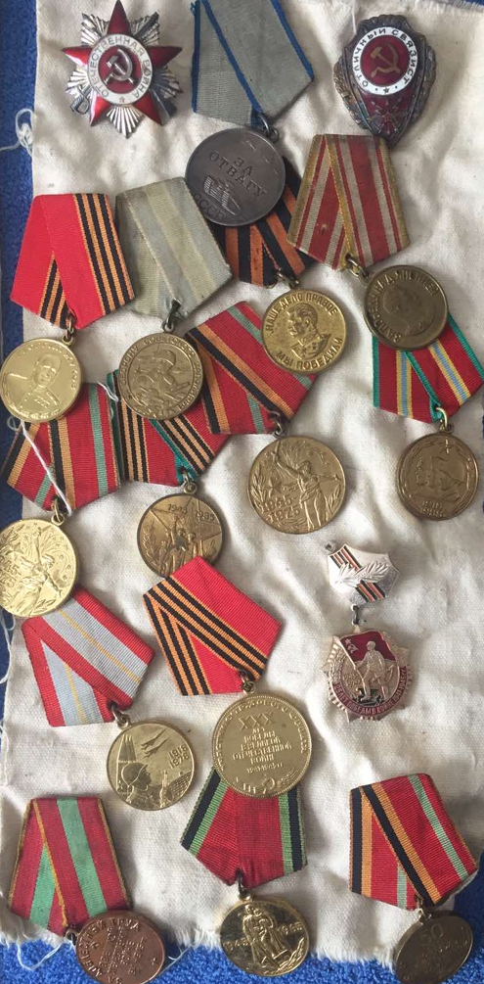
Мужчины воевали, а в тылу помогали ковать победу женщины и дети. Им пришлось работать на полях, заводах и фабриках. Они выполняли всю тяжелую работу, которая была под силу мужчинам. Жизнью мы обязаны всем тем, кто воевал, погибал и выживал в тех тяжелейших условиях, тем, кто, не щадя себя, работал в тылу, тем, кто погиб при бомбежках городов и сел, тем, чья жизнь мучительно оборвалась в фашистских концлагерях.
Не было ни одной семьи, которую не потрясло бы это ужасное время. Я знаю, что из нашей семьи тоже ушли воевать. Один из них мой прадедушка. Его звали Федоров Михаил Федорович. Он родился в 1914 году в деревне. Когда началась Великая Отечественная война, его призвали защищать Родину. Он участвовал при обороне Москвы, был связистом. В 1943 году воевал на Курской дуге. За хорошее поддержание связи был награжден орденом Красной Звезды. В бою был ранен. После лечения был направлен в авиаполк ночных бомбардировщиков, стрелком и радистом. За сбитый самолет «М-109» был награжден медалью «За отвагу». Участвовал в освобождении Чехословакии. Закончил войну в городе Вена. Домой вернулся в 1946 году. Получил много орденов и медалей за участие в Великой Отечественной войне.

Я прадедушку никогда не видел. Знаю о нем только по рассказам мамы. Мне кажется, что он незримо охраняет нас от беды. Я горжусь моим прадедушкой.
В нашей семье к памяти о ветеранах относятся очень уважительно. Мы не имеем права забывать ужасы этой войны, чтобы они не повторились вновь. Мы не имеем права забывать тех солдат, которые погибли ради того, чтобы мы сейчас жили. Мы обязаны все помнить.
Самым любимым праздником стал для нас 9 Мая, День Победы. В этот день я вместе со своей семьей, как и миллионы людей нашей страны, иду на военный парад, к вечному огню. Мы возлагаем цветы неизвестным солдатам. Много людей с цветами приходят к вечному огню, чтобы вспомнить и сказать спасибо всем кто воевал в этой страшной войне. Федоров П., 8 кл.

Подвиг.
Подвиг… Что же это такое? Кто же совершает эти подвиги?
Я часто слышу, что в мирное время совершить подвиг невозможно, что во время войны показать свой героизм было проще. Я с этим мнением не согласен. И в нашей жизни есть место подвигу. Наверное, каждый задумывался о том, сможет ли он совершить подвиг? Хватит ли у него той самоотверженности и смелости, пожертвовать собой ради кого-то? Что же героического мы можем сделать? Для каждого из нас подвиг имеет свой размер: для кого-то подвиг – это помочь бабушке или дедушке перейти дорогу, помочь понести тяжести, для другого спасти котенка от собаки, для следующих – достичь каких-либо высот в спорте, в творчестве. Сдержать свое слово, показывать действиям, а не просто словам – это, своего рода, тоже подвиг.
Я считаю, что в нашей жизни есть место подвигу! Не надо гоняться за подвигами, чтобы стать героем. Я думаю, что подвиг каждого нас сам найдет! Романов Д., 9 «А» кл.

Смотр строя и песни. На фото Прохоров М., Рыжков Д., Евтеев Л., Федоров П.,
Пушкарев К., Мижеров Г., Федорова К.,Орлова Т., Ярусова А., Бровкина Н.

Моя прабабушка-ветеран войны.
Мою прабабушку зовут Мария Петровна. Она ветеран Великой Отечественной войны.
Я горжусь тем, что она защищала Родину. Многое пережила прабабушка на своем веку: голод, ранение, смерть близких людей. Однажды она вместе со своей сестрой попала в плен к немцам и пробыла там год и три месяца. Это время прабабушка запомнила на всю жизнь. На ее глазах была расстреляна ее старшая сестра.
Моя прабабушка до сих пор жива. Она не очень-то любит рассказывать о тех трудных временах, потому что без слез невозможно вспомнить о том, что она испытала.
Я часто бываю у нее дома и помогаю ей во всем. Бабушка всегда говорит мне: «Мира тебе, внучок, и здоровья!» Михайлов Р. 5 кл.

Я горжусь своими предками.
Во время войны всему народу было тяжело. И на фронте, и в тылу люди работали на победу.
Моя прабабушка Шура рассказывала о своем тяжелом детстве. Ее отец и муж, то есть мой прадед, пропали без вести в бою под городом Ржев. У прабабушки было семеро детей. Какое тяжелое время для нее наступило, даже представить нам сейчас трудно. Не было одежды и обуви на всех. Страшный голод остался в памяти прабабушки Шуры на всю жизнь, поэтому она до сих пор всегда все доедает, у нее никогда не остаются на столе хлебные крошки. Она ценит каждый кусочек хлеба, потому что знает, что такое голод, потому что ей приходилось питаться и лебедой.
Другой мой дед Сергей был тружеником тыла. За это его не раз награждали. Работа была тяжелая, практически работали сутками, без отдыха, но это было необходимо для победы. Все женщины и подростки работали с утра и до позднего вечера, потому что надо было кормить страну, солдат, сражавшихся на войне. Трудились на заводах и фабриках, изготовляли снаряды, танки, самолеты…
Отец деда Сергея, Николай, тоже воевал во время Великой Отечественной войны. Он вернулся после войны домой. Жаль, что я их не видел, мог бы подробно узнать о том, какой великий подвиг совершили. Я горжусь своими предками, потому что они настоящие герои, защитили нас от фашистов, отстояли мир.
Мы благодарим и низко кланяемся всем защитникам Родины, потому что именно они нам подарили возможность учиться, просто жить на этой прекрасной земле. Жарков Г., 5 кл.

Памятник.
В деревне живет моя бабушка. Я часто там бываю. Деревня небольшая. На самом видном месте стоит памятник в честь павших героев во время Великой отечественной войны. И зимой, и летом у подножия памятника можно увидеть цветы. За памятником тщательно ухаживают.
Этот памятник ничем не отличается от остальных памятников, которые расположены во всех городах и деревнях нашей страны. Такой же серо-белый, но он дорог односельчанам. Он хранит память, воспоминания о тех родственниках и друзьях, которые погибли, защищая нас, нашу Родину.
Каждый год, в День Победы, девятого мая, здесь собирается вся деревня, чтобы еще раз вспомнить односельчан, отдавших свою жизнь во имя победы.
Нет в деревне мужчин, которые не сфотографировались бы около памятника в военной форме. Каждый из них служил в армии и готов защитить Родину от любого врага, который нападет на нашу страну.
Федорова К., 8 кл

Прадед – герой.
Мой прадед, Константин Сергеевич Прохоров, был призван в Красную Армию в 1938 году. Он был участником финской войны, которая началась в 1939 году. Был он тогда сапером.
Потом, в 1941 году, началась Великая Отечественная война. Мой прадед сражался с фашистами. Долгие годы ему снились сражения на Курской дуге. Это были самые ожесточенные бои. За мужество, проявленное в боях на Курской дуге, он был удостоен ордена Красной Звезды. На его фронтовых дорогах были Украина, Белоруссия, Румыния, Венгрия. Шаг за шагом в тяжелых боях вместе с другими солдатами, он освобождал эти земли от фашистов.
За строительство двух мостов под артиллерийским и минометным огнем противника моего прадедушку вместе с другими воинами их батальона наградили вторым орденом Красной Звезды.
За боевые заслуги прадедушка Константин был дважды награжден медалью «За Отвагу». Он был смелым и храбрым. Сражался до самой победы. Что только не пришлось видеть ему! Прошел все испытания с честью.
На реке Эльба прадед встречался с американскими солдатами. Вместе сражались против фашизма.
Домой вернулся в 1946 году. Надо было помочь стране восстановить разрушенную войной страну. Прадедушка работал и конюхом, и бригадиром, и заведующим фермой. Никогда ни от какой работы не отказывался.
Я знаю, что мой прадед- настоящий герой. Я горжусь им и стараюсь быть на него похожим. Степанов К, 5 кл.
Нихăçан та манмастпăр.
Вăрçă … Мĕн тери хăрушă сăмах. Тăван çĕршывăн Аслă вăрçи 1418 талăк хушши кĕрленĕ. Пирĕн чечекленекен çĕршыв çине 1941 çулхи июнĕн 22 –мĕшĕнче нимĕç фашисчĕсем систермесĕр тапăннă. Лăпкă хуласене, ялсене аркатнă, сирпĕтнĕ, çунтара – çунтара янă. Мĕн чухлĕ çын тăлăха юлнă. Йывăр пулнă. Пирĕн салтаксем паттăррăн çĕршыва хÿтĕленĕ, çĕнтернĕ. Вĕсен паттăрлăхне пула эпир паян телейлĕ пурăнатпăр. Паттăрсене нихăçан та манмастпăр. Андреев А., 6 кл.

Вăрçă
1941 – 1945 çулсем - Тăван çĕршывăн йывăр çулĕсем пулнă. Мĕншĕн тесен хăрушă вăрçă пулнă. Нумай çын вилнĕ. Пысăк йывăрлăхсене чăтăмлăн тÿснĕ. Совет халăхĕ тăшмана çĕнтернĕ.
Кăçал вăрçă вĕçленни 75 çул çитрĕ. Пĕтĕм халăх çак куна савăнăçпа кĕтсе илчĕ. Эпĕ те çак кун ялти ветерансене саламларăм. Нумай çул пурăнма сывлăх сунтăм. Нихăçан та вăрçа ан пултăр. Мульков Н., 6 кл.

О войне.
Ранним утром в воскресенье 22 июня 1941 г. фашистская Германия и ее союзники обрушили на нашу страну удар невиданной в истории армии вторжения: 190 дивизий, свыше 4 тыс. танков, 5 тыс. самолетов, до 200 кораблей ." На решающих направлениях своего наступления Германия имела многократное превосходство в силах. Началась Великая Отечественная война против немецко-фашистских захватчиков. Она длилась 1418 дней и ночей.
Это было самое крупное выступление ударных сил мирового империализма против социализма, одно из тягчайших испытаний, когда-либо пережитых Советской страной. В этой войне решалась не только судьба СССР, но и будущее мировой цивилизации, прогресса и демократии.
В результате фашистского нашествия Советская страна потеряла более 25 млн. человек. Более 1 млн. солдат погибло за пределами нашей страны, освобождая народы Европы и Азии от фашистско-милитаристских оккупантов.Великая Отечественная война поглотила огромные материальные ресурсы, разорила среду обитания людей, нанесла ущерб природе, оставила на многие столетия недобрую о себе память.
Как известно, огромный ущерб был нанесен народному хозяйству страны. Нацисты полностью или частично разрушили 1710 городов и поселков, более 70 тысяч деревень, свыше 6 миллионов зданий, оставив без крова 25 миллионов человек. Они вывели из строя 32 тысячи крупных и средних промышленных предприятий, 65 тысяч километров железнодорожных путей.
Говоря другими словами, война и Победа в ней потребовали от нашей страны и ее народа небывалых затрат и жертв различного характера.
Измайлов Г., 9 «А» кл.

В моей семье…
В моей семье все мужчины являются защитниками Родины. Мой дед Гена служил в армии. Он был связистом. Дядя Леша тоже был солдатом. Он охранял рубежи нашей Родины. Сейчас он работает в МВД России. Он защищает местное население от преступников.
Другой дядя Саша тоже служил в армии. Был участников военных действий в Чечне. Война отразилась на его здоровье.
Придет время, я тоже буду служить в армии. Буду смелым и отважным, как и мои родственники. Ясонов Р. 7 кл

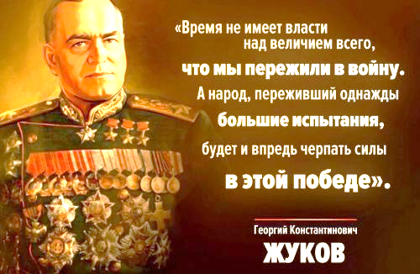
Остаются у нас в сердцах.
Каждый год в нашей стране отмечают день Защитника Родины. Защитники Родины защищали нашу землю, наш народ. В те трагические годы Великой Отечественной войны погибло много людей, которые боролись за нас, за свою семью. Те люди, которые погибли, защищая Родину, остаются в наших сердцах.
Каждый человек, живущий в стране, должен любить ее, бороться за нее и не предавать ни при каких обстоятельствах.
Скоро 23 февраля. Мы поздравляем всех мужчин: учителей, друзей, братьев, одноклассников. Пусть они всегда будут сильными, смелыми. Пусть в нашей жизни никогда не будет войны. Белова В, 6 кл.

Мы родились и выросли в мирное время, никогда не слышали воя сирен, извещающих о военной тревоге, не видели разрушенных фашистскими бомбами домов, не знаем, что такое скудный военный паек. Нам трудно поверить, что человеческую жизнь оборвать так же просто, как утренний сон. Для нас война — история. Славной победе нашего народа в Великой Отечественной войне мы посвящаем этот журнал.
Благодарим всех, кто участвовал в издании журнала «Росинка». Над выпуском работали обучающиеся 5 – 9 классов:
- Федоров Павел, ученик 8 класса
- Баймулкин Сергей, ученик 8 класса
- Рыжков Даниил, ученик 8 класса
- Петрова Татьяна, ученица 6 класса
- Белов Александр, ученик 7 класса
- Михайлова Оксана, ученица 6 класса
- Белова Алена, ученица 7 класса
- Гурьев Владислав, ученик 5 класса
- Салтыкова Валерия, ученица 7 класса
- Ермолаев Даниил, ученик 7 класса
- Мартынова Карина, ученица 7 класса
- Герасимов Яков, ученик 7 класса
- Евтеев Леонид, ученик 8 класса
- Федоров Константин, ученик 7 класса
- Романов Даниил, ученик 9 класса
- Андреев Акмал, ученик 6 класса
- Мульков Николай, ученик 6 класса
- Измайлов Григорий, ученик 9 класса
- Ясонов Ринат, ученик 7 класса
- Белова Валерия, ученица 6 класса

На обложке памятник павшим солдатам в поселке Кугеси, Чебоксарского района.

